Составитель: Воронина С.Н.

Как весело провести Новый год дома с детьми
21
Как весело встретить Новый год дома с детьми? Таким вопросом часто задаются те родители, которые проводят этот праздник в семейном кругу.

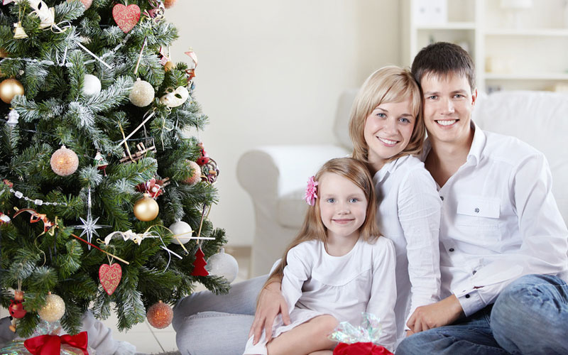
Как украсить детский новогодний стол
Чтобы новогодний вечер дома с ребенком прошел весело и интересно, нужно заранее уделить внимание каждой мелочи. Очень большое значение имеет новогодний стол для самых маленьких. Он обязательно должен быть красиво украшен: яркая скатерть, цветная посуда для сервировки, украшения. Специально для детей можно приготовить интересные и веселые блюда в виде елочек, домиков, зверей и птиц. Обязательно привлекайте детей к процессам украшения стола и приготовления и украшения блюд.
Для украшения стола вам пригодятся красиво и необычно нарезанные фрукты и овощи, бумажные фигурки, елочная мишура, еловые ветки и шишки, блестки, салфетки с новогодней тематикой. Не используйте для украшения детского новогоднего стола горящие свечи: они могут представлять большую опасность для детей. Если вам хочется необычно украсить стол, вы можете использовать елочные гирлянды с разноцветными лампочками. Удобнее всего для украшения стола использовать гирлянды на батарейках.
Помните, что все игрушки и аксессуары для украшения детского праздничного стола обязательно должны быть сделаны из небьющихся материалов.
Новогодние игры с детьми
После праздничного стола самое время поиграть в веселые новогодние игры. Вот несколько простых игр, которые развеселят ваших детей и их товарищей:
«Кто теплее». Во время этой игры все участники стараются как можно быстрее растопить в руках заранее приготовленные в морозилке кубики льда. Кто быстрее всех его растопит – тот и победил. Помните, что в такую игру не стоит играть с маленькими детьми. Для того, чтобы согреть замерзшие руки участников после игры, используйте теплую воду или меховые рукавички. Если ребенок слишком мал, чтобы растопить кубик льда самостоятельно, то помогите ему справиться с этой задачей.
«Кто быстрее слепит снежок». Во время этой игры всем участникам выдается несколько газетных листов. По команде ведущего все участники сминают газетные листы таким образом, чтобы получился круглый «снежок». Ведущий засекает время. По истечении времени получившиеся «снежки» сравнивают. Победит тот, у кого «снежок» будет самым крупным и аккуратным.
«Наряди елку». В эту игру играют двумя командами, в каждую из которых входит один взрослый и несколько детей. Во время игры взрослый изображает елку, группа детей старается как можно быстрее нарядить «елку» игрушками и мишурой. Для закрепления игрушек на «елке» используйте безопасные булавки или скрепки, а также бельевые прищепки. Побеждает в игре та команда, «елка» которой будет наряжена красивее.
«Новогодние гадания». Каждый участник тянет из заранее приготовленной коробки билетик, на котором написано предсказание о том, как пройдет будущий год и какие приятные события в жизни его ожидают в будущем году.
«Курица лапой». Участники игры должны написать на большом листе бумаги фразу «С новым годом» фломастером, привязанным к ноге или к голове.
«Что висит на елочке». В эту игру могут играть дети разных возрастов. Можно составить команды из 2-3 человек или играть в эту игру по одному. Команды (или участники) по очереди внимательно разглядывают елку, запоминая, что висит на ветках. Затем участники по очереди покидают комнату, в это время ведущий меняет местами висящие игрушки, добавляет новые или прячет те, которые висели до этого. Вернувшаяся команда (или один участник) рассказывает, что изменилось за время отсутствия. Чем старше участники, тем сложнее могут быть произведенные ведущим изменения. Побеждает та команда (или участник), которая заметит наибольшее число изменений.
Подарки и сюрпризы для детей и взрослых
Праздник станет незабываемым, если каждого члена семьи будут ждать подарки. В качестве игры можно спрятать маленькие подарочки и сувениры в разных потайных местах квартиры и предложить их найти, следуя инструкциям на «карте сокровищ» или оставленным на видных местах записочкам с описаниями следующего шага поисков.
Новогодние фейерверки
Любимое всеми детьми развлечение – запуск фейерверков. Не забывайте правила, которые нужно соблюдать при запуске фейерверков: ни в коем случае не давайте их в руки детям, следуйте инструкции на упаковке, убедитесь в том, что расстояние от жилых домов составляет не менее того, которое указано на упаковке пиротехнического средства как безопасное. Все зрители должны находиться на достаточном расстоянии с подветренной стороны от фейерверка.
Источник: https://deti.mail.ru/family/kak-veselo-provesti-novyj-god-doma-s-detmi/

